**Правила**

**безопасного поведения**

**в социальных сетях**

• **Ограничь список друзей.**У тебя в друзьях не должно быть случайных и незнакомых людей;

**• Защищай свою частную жизнь.** Не указывай пароли, телефоны, адреса, дату твоего рождения и другую личную информацию. Злоумышленники могут использовать любую информацию, например, когда тебя и членов твоей семьи не будет дома;

**• Защищай свою репутацию.**Держи ее в чистоте и задавай себе вопрос: хотел бы ты, чтобы другие пользователи видели, что ты загружаешь? Подумай, прежде чем что-то опубликовать, написать и загрузить;

**• Анонимность в соцсетях.** Если ты говоришь с людьми, которых не знаешь, не используй свое реальное имя и другую личную информации: имя, место жительства, место учебы и прочее;

• **Защищай личные данные.**При регистрации в социальной сети необходимо использовать сложные пароли, состоящие из букв и цифр и с количеством знаков не менее 8; Для социальной сети, почты и других сайтов необходимо использовать разные пароли. Тогда если тебя взломают, то злоумышленники получат доступ только к одному месту, а не во все сразу.

**Цифровая репутация**

**Цифровая репутация** — это негативная или позитивная информация в сети о тебе. Компрометирующая информация размещенная в интернете может серьезным образом отразиться на твоей реальной жизни.

**«Цифровая репутация»**— это твой имидж, который формируется из информации о тебе в интернете. Твое место жительства, учебы, твое финансовое положение, особенности характера и рассказы о близких – все это накапливается в сети.

Многие подростки легкомысленно относятся к публикации личной информации в Интернете, не понимая возможных последствий. Ты  
даже не сможешь догадаться о том, что фотография, размещенная 5 лет назад, стала причиной отказа принять тебя на работу.

Комментарии, размещение твоих фотографий и другие действия могут не исчезнуть даже после того, как ты их удалишь. Ты не знаешь, кто сохранил эту информацию, попала ли она в поисковые системы и сохранилась ли она, а главное: что подумают о тебе окружающее люди, которые найдут и увидят это.

Найти информацию много лет спустя сможет любой – как из добрых побуждений, так и с намерением причинить вред.

**Основные советы по защите цифровой репутации:**

• Подумай, прежде чем что-то публиковать и передавать у себя в блоге или в социальной сети;

• В настройках профиля установи ограничения на просмотр твоего профиля и его содержимого, сделай его только «для друзей»;

• Не размещай и не указывай информацию, которая может кого-либо оскорблять или обижать.

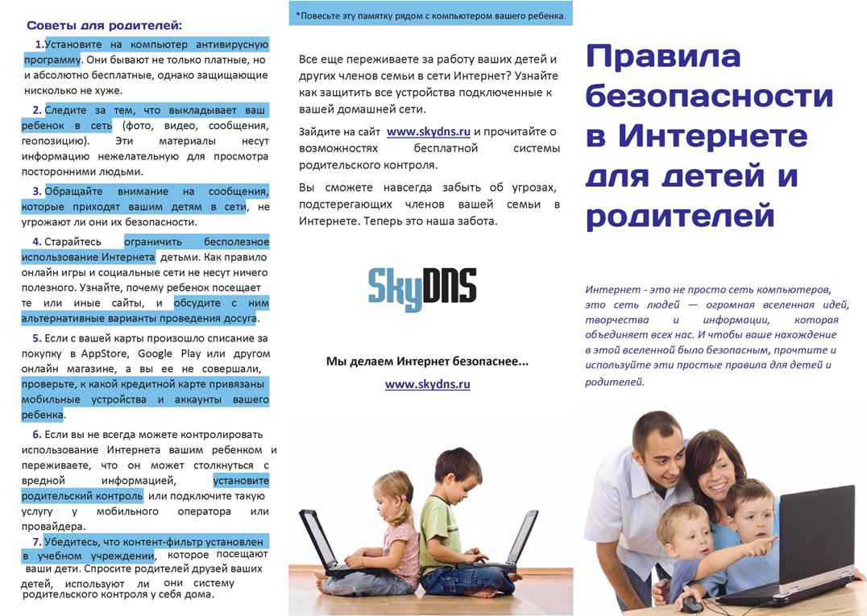

**Кибербуллинг или виртуальное издевательство**

**Кибербуллинг** — преследование сообщениями, содержащими оскорбления, агрессию, запугивание; хулиганств.

**Основные советы:**

• Не бросайся в бой. Лучший способ: посоветоваться как себя вести и, если нет того, к кому можно обратиться, то вначале успокоиться. Если ты начнешь отвечать оскорблениями на оскорбления, то только еще больше разожжешь конфликт;

• Анонимность в сети мнимая. Существуют способы выяснить, кто стоит за анонимным аккаунтом;

• Не стоит вести хулиганский образ виртуальной жизни. Интернет фиксирует все твои действия и сохраняет их. Удалить их будет крайне затруднительно;

• Игнорируй единичный негатив. Одноразовые оскорбительные сообщения лучше игнорировать. Обычно агрессия прекращается на  
начальной стадии;

• Бан агрессора. В социальных сетях есть возможность блокировки отправки сообщений с определенных адресов;

• Если ты стал свидетелем кибербуллинга, сообщи взрослым об агрессивном поведении в сети.

**Будь аккуратен, интернет помнит все!**

**Памятка школьникам**

**по безопасности**

**в сети**

**Интернет**

